ТЕМА: Пеколот

www.maturski.org

Неколку збора за Данте Алигиери (Dante Alighieri)...

Сеопфатен гениј, кого Италијанците го нарекуваат “тетко”, padre Dante, бездруго е најзначајната фигура и најкрупната појава во историјата на италијанската литература. Во себе ги синтетизира основните тенденции во книжевноста на XIII век и истовремено ги создава и определува моделите на развојот на сета италијанска книжевност. Се јавува во времето кога на феудалната и црковната култура им отстапуваат место на сфаќањата на комуналното граѓанско општество. Кај него теолошко-мистичните проблеми се спротивставени на земниот живот, на општествено политичките и етичките проблеми.
Многу често Данте е определен или како предвесник на ренесансата или целосно вкоренет со средновековната култура. Но тој не може да се подведе еднострано, ниту само под едната, ниту под другата определба. Битна е иновациската сила на неговото писмо. Тука, во Комедијата, италијанскиот јазик се судира со толку многу различни стилски нивоа, што создава еден бескрајно богат книжевен текст, каков што е ретко виден во некоја од новите европски литератури. Од друга страна, неговата поезија е апсолутно свесна за историската стварност од која потекнува, па иако се засновува врз средновековните вредности, тие не служат како инструмент за прикривање или замрачување на стварноста, туку, напротив, ги откриваат и сите нејзини противречности.
Данте е роден меѓу средината на мај и средината на јуни 1265 година во Фиренца, градот кој според централната позиција, политичката автономност и големата економска моќ, бил најзначајниот италијански град во тоа време. Потекнува од благородничко семејство, кое во политичките борби било на страната на гвелфите, кои всушност биле странка на средното и крупното граѓанство и се бореле за слободата на Фиренца со помош на папата. Данте бил крстен со јавна церемонија, според тогашните обичаи, на 26.03.1266 година, со името-Дуранте.
Во младоста покажал љубопитство за класичните и романските литератури. Од особена важност за него е значењето добиено од Брунето Латини, кого го ценел како модел за културен и политички ангажман и маестро на световната, граѓанска култура. Но за неговото образование се важни личните контакти со видни и значајни учени луѓе а особено со поетот Гвидо Кавалканти- неговиот primo amico.
Во овие младешки дружење се вбројува и средбата со Беатриче- која според проучувачите не е идеална фигура или симбол- туку реално постоечка жена. Беатриче омажена за Симон де Барди, умрела во јуни 1290 година , кога Данте имал само 25 години. Ретки се средбите што ги имал со оваа жена, но во неа е сконцентриран сиот негов копнеж, сиот морален стремеж, врвната вреднот во која се огледуваат неговите сопствени желби, одлуки и животни избори. Нејзе и е посветено делото Нов живот- каде што е раскажана историјата на оваа љубов.
Потоа Данте го продолжил образованието во Болоња и повторно во Фиренца, на теолошки и филозофски студии. Го проучувал Аристотел, Кикерон и св. Тома Аквински.
Како писател се формирал самостојно, читајќи ги провансалските лиричари, класичните автори, своите италијански претходници, а пред се Вергилиј, кого го сметал за свој учител (како што вели во Пеколот, 1, 79-87)

Божествена комедија ( La devina commedia)
-Структура на епот-

Тематската и композициската структура на Божествена комедија го има за основа христијанското учење на задгробниот живот, во зависност од тоа како се остварил човек себеси со овоземскиот свет, може да биде троен: во рајот, во чистилиштето или во вечниот пекол. Затоа Божествена комедија е составена од три големи целости: Пеколот, Чистилиштето и Рајот.
Како и во другите дела на Данте, и епот Божествена комедија е инспирран од љубовта на поетот кон убавата Беатриче која умрела рано. Убеден дека убавата Италијанка го поминува својот задгробен живот во рајот, Данте, во својот алегориски став се упатува кон земјишните пространства од другата страна на овоземскиот живот, убеден дека таму ќе ја сретне и својата платонска љубов. Во шумата во која залутал, Данте го наоѓаат три ѕвера, леопард, лав и волчица, но го спасува одамна умрениот римски поет Вергилиј. Тие двајцата минуваат низ деветте кругови на пеколот: таму престојуваат умрените грешници познати низ историјата, традицијата и книжевноста на старите Грци и нивната митологија до времето на грешните современици на Данте кои во времето на создавањето на Божествена комедија уште не биле умрени. Гревовите на несреќниците во пеколот најчесто ги опишува самиот Данте, некогаш за нив зборува Вергилиј,, но во многу случаи тоа го прават и самите несреќници осудени на вечни маки. Описите на маките и сцените на мачење се даваат како директно видување на поетот.
По излегувањето од пеколот Вергилиј го води својот ученик во поетската уметност во чистилиштето, и тоа е насловот на вториот дел од овој еп. Во чистилиштето се душите на оние умрени чии слобости во овоземскиот живот не добиле сила на грев. Водејќи го Данте низ чистилиштето, Вергилиј зборува за слабостите на умрените и за степенот на нивното исчистување: оние што некогаш биле горди и вилни веќе се ослободени од своите слабости па сега скромно ги служат своите блиски; оние што некогаш се мразеле сега се сакаат, скржавите се готови се што стекнале со своето скржавење да им подарат на своите блиски итн.
Така Данте и Вергилиј доаѓаат до рајот, со што започнива третиот дел на Божествена комедија. Меѓутоа Вергилиј, иако не е грешник и човек со слабости, сепак не може да влези во рајот,- тој е паганин, не е член на христијанската заедница. Затоа на рајската врата Данте го пречекува преубавата Беатриче и го води поетот низ деветте небесни сфери, дури до местото каде што престојува Бог. Со што завршува овој еп.
Делото е компонирано во тројна архитектонска структура, која го симболизра светото Тројство, основниот животен принцип според христијанската концепција. Се состои од три дела- Пекол, Чистилиште и Рај. Секој од овие три делови има по триесет и три пеења, приближно со иста должина. Заедно со воведното пеење од Пеколот тие ја чинат идеалната, совршена бројка- сто. Но тука не завршува симболиката на бројот 3 па од него изведените 9 и 33. Стофата на Комедијата е “терцина”, наречена и уште и трета рима. Во неа има по три стиха- единесетерци, поврзани со синџиреста рима од типот АБА БВБ БГБ...итн. Секоја новосоздадена рима се повторува по трипати. А потоа се заменува со друга. Бројот 9, пак, го има на деветте кругови во Пеколот, деветте степени во Чистилиштето и деветте неба на Рајот.
Трите дела на Божествена комедија имаат еднаква уметничка вредност. Најмала уметничка сила има третиот дел Рајот,-целиот е составен од христијанско-религиозни визии на задгробниот живот, на вечното блаженство на оние што во животот на земјата се откажале од сите радости и уживања и така засекогаш се здобиле со место во мирисните рајски градини што се капат со вечна светлина. Најголема животна и уметничка сила има првиот дел Пеколот, зошто во него се насликани вистински луѓе, од крв и месо, кои, не моќни пред силата на нагоните и страстите, заслужиле вечна казна во пеколот. Значајно е дека во ова дело Данте е и автор и лик истовремено. Како автор е свесен за целите на неговото дело и она што сака да го искаже. Како лик е темпераментен, но и несигурен, љубопитен, мошне чувствителен и правдољубив.

Пекол (Inferno)

Анализа на Воведната песна
На почетокот од епот Данте дава податоци за себе, дека е на средината од животот (35 годишен според тогашните сфаќања) и дека е заскитан во темна шума што го симболизира неговото беспаќе (протеран од родниот град) и неговите заблуди (дека со политика може да го промени општеството во кое живеел).
Шумата ја симболизира и самата Фиренца, односно општествено-политичката положба во која се наоѓала. Заблудите и грешките не му дозволуваат да го најде вистинскиот пат (изгубен е), а искачувањето на ридот (симбол на душевниот мир и блаженство) е тешко, непроодно и полно со пречки.
Пречките се повторно претставени преку симболични слики. Прво го сретнува пантерот кој ја симболизира зависта, но и Фиренца; потоа лавот, кој ја симболизира гордоста, но и Франција (која и попречувала на Италија), и на крајот ја сретнува волчицата која го симболизира среброљубието, алчноста по пари,
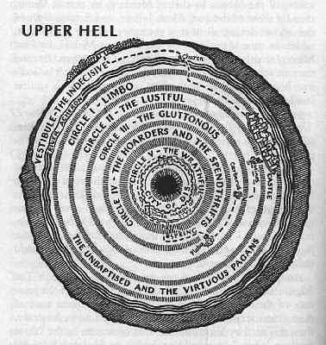

Данте Алигиери го претставил пеколот како инка од девет круга (јами). Во секој круг има грешници кои се распоредени според своите гревови. Колку гревот е поголем, толку подлабоко се наоѓа грешникот.
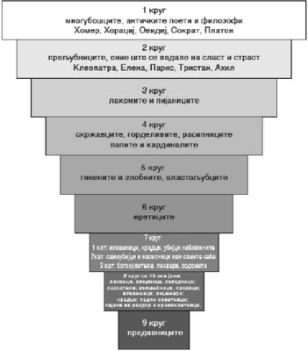
По Воведната песна, Данте започнува со описот на Пеколот.
1. круг
А потоа ме подзеде за рака,
со ведар лик што смелост влеваше:
во тајно царство тој ме внесе.
И плач и воздив, стон се креваше сред воздухот
без ѕвезда ниту една.
Низ образ солза ми се слеваше.
. . . . . . . . . . . . . . . . . . . . . . . . . . . .
И души гледаш ангелски пред пекол
што пасивни останале до крај:
ни против, ни со бога минел векот!
Ги прогнал бог: Тој сака пречист рај,
но нејќе да ги прими нив ни адот.
подлабоко, да не зрачат, пак, сјај!
. . . . . . . . . . . . . . . . . . . . . . . . . . . . .
Но ене, каде иде познат лик
од старост бел; со чамец води сече...
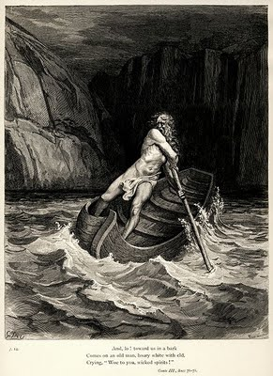
Пред портите на пеколот Данте ги сместува многубошците, античките поети и филозофи: Хомер, Хорациј, Овидиј, Сократ, Платон итн.
Со чамец доаѓа старецот Харон кој ги пренесува преку реката Ахерон.
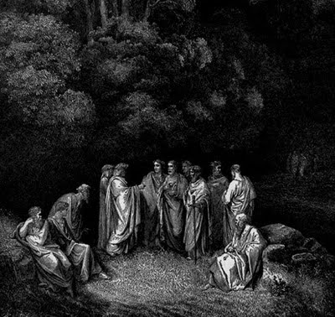
2. круг

Го видов Минос: грев тој бара, зол;
со заби чкрта, правда тој им дели
и суди сам со својот опаш долг.
Штом кутра душа наваму се сели
— за исповед пред Минос стасува:
го мери гревот. Потоа и вели:
за колку грешна ја огласува:
колкупати ќе се обвитка со опаш
— од тој круг таа не се спасува!
. . . . . . . . . . . . . . . . . . . . . . . . . . .
За казни — солзи. Кругот им е делен
на тие што се подале на сласт,
на кои страсти умот им го зеле.
Минос (човек со долга опашка) ги пречекува грешните и ги праќа во определен круг од пеколот - во зависност од тоа колкупати неговата опашка ќе се обвитка околу грешникот.
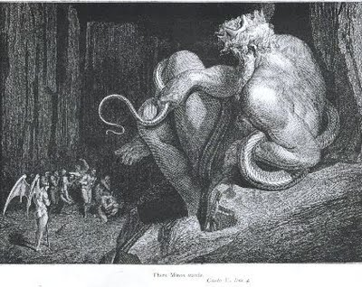
Во вториот круг се сместени прељубниците, оние што се подале на сласт и страст. Тука шуми адски ветер кој носи студенило и ги влече и врти жртвите.
Во вториот круг се сместени: Клеопатра, Елена, Парис, Тристан и Изолда, Ахил итн.

3. круг
Во третиот круг ги пречекува троглавото куче Кербер (Цербер), чувар на пеколот.
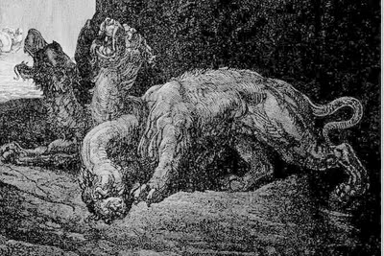
Тука се сместени лакомите и пијаниците, а нивната казна е вечен дожд, леден град и ужасната смрдеа што се шири.

4. круг
Во четвртиот круг се скржавците, горделивите, расипниците (папите и кардиналите). Туркаат карпи (вреќи со злато), а врз нив се кршат бранови.
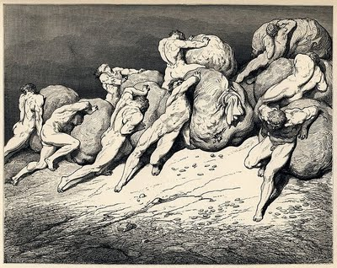
5. круг
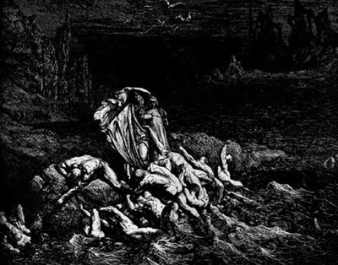
Тој душа бил на се озловена,
без добро дело некому да сторил,
а злобата му е подновена!
Тој, горе што за круна, трон се бори
— на свиња личи среде таа кал
и само лошо за него се збори.
Потонати во кал во овој круг се наоѓаат гневните и злобните, властољубците.
Данте и Вергилиј ги пренесуваат преку реката Стикс.
6. круг
Данте и Вергилиј влегуваат во градот Дис опкружен со ѕидини. Атмосферата е жешка, вжарена, во гробниот мир по некој пискот се слуша, а на полето од отворените гробови - лелек од болки.

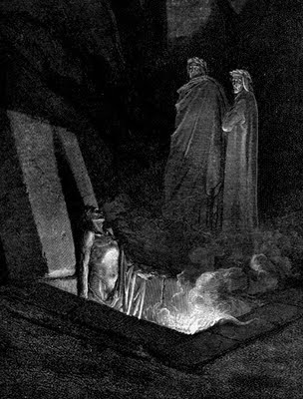
Тука се сместени еретиците.
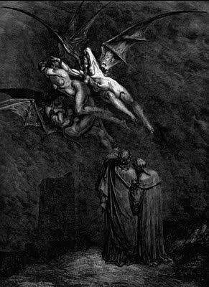
7. круг
Во седмиот круг ги пречекува Минотаур (пола човек - пола бик).
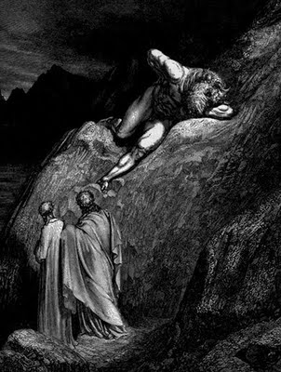
Седмиот круг е составен од три ката.
1. Но, гледај долу: онде поток врел
од крвје тече! Во него се капе тој,
што над ближни да се сили зел.

Тука ги дочекуваат кентаурите
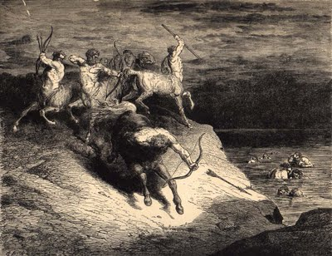
(грев кон ближните: измамници, крадци, убијци на ближните)
2.
Штом пружив рака — скршив гранка мека:
— Ох, што ме кршиш? — писна коренот.
Ме стресе оној трн со жална ека.
. . . . . . . . . . . . . . . . . . . . . . . . . . . . . . .
...А бевме луѓе! Тоа мина,
а сега трн сме пред скапување...
(самоубијци и насилници кон самите себе)
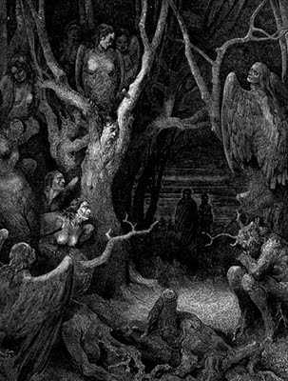
3. Во третиот кат во жар се печат богохулители, лихвари, содомити (оние што општат со животни).

8. круг

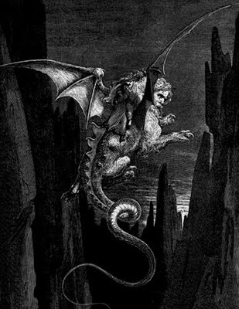
Герион е чувар на осмиот круг. Герион е суштество со човечки лик и мазен образ, но со змиски труп во разни бои и две канџи со влакна. Кругот е ограничен со насип по кој се качуваат луѓето, но не можат да се искачат. Составен е од 10 зли јами.

Тука се сместени:
лакомци, сводници, заводници;
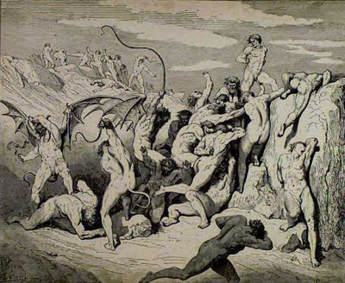
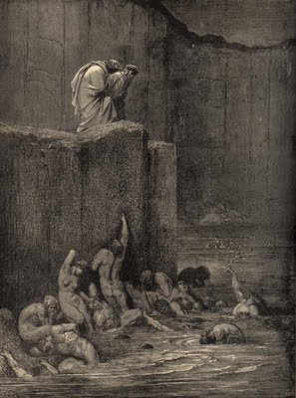
симонисти (трговци со свети предмети);
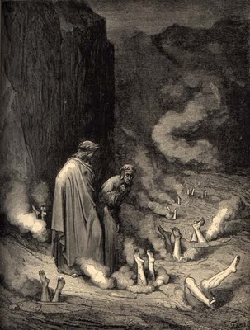
гатачи, волшебници, пророци;
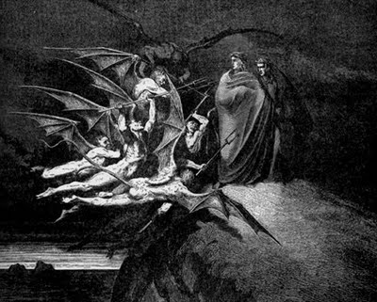
измамници;
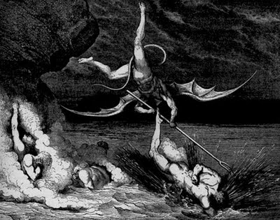
лицемери;
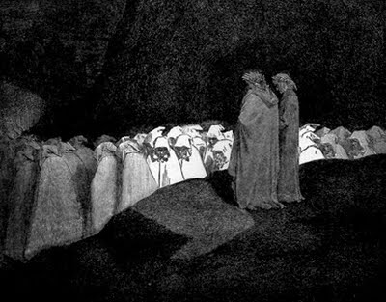
крадци;
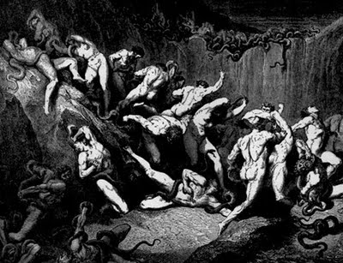
подли советници;
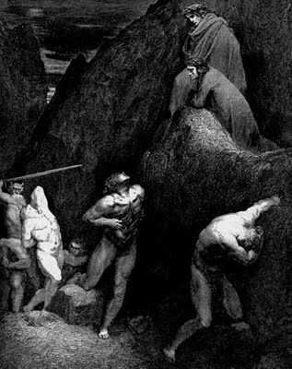
сејачи на раздор и 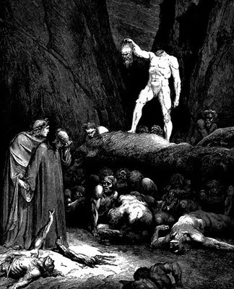
кривоклетници.
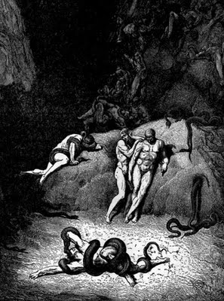
9. круг
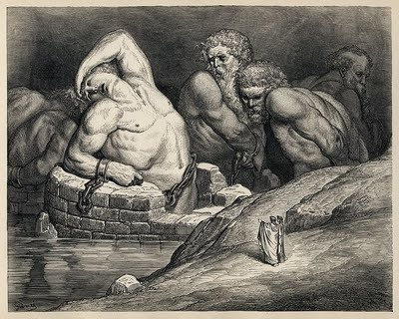
Како наредени околу бунар џинови закопани до папок го чуваат влезот на деветтиот круг. Во него се е замрзнато од студот и ветрот што го прават крилјата на Луцифер.
Чудовиштето Нимрод сам себе се глода и гази по главите на грешниците.
Во овој круг се сместени предавниците:
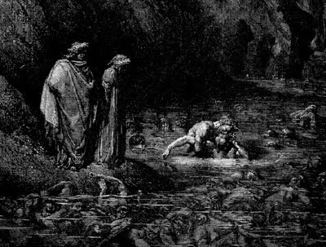
Каин кој ги симболизира предавници на својот род;
Антенор - ги симболизира предавниците на татковината;
Птоломеј - предавниците на пријателите (гостите) и
Јуда - предавниците на Христос. На дното од јамата се наоѓа Луцифер, со крилја:
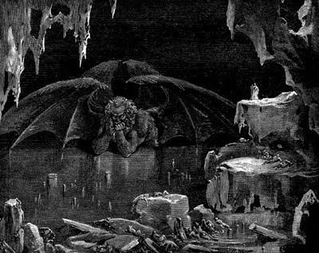
...Од лилјак...голи беа тие,
а мафташе со таква сила, што
три ветра прави кога ќе ги свие,
носејќи му на Коцит мраз и зло...
Шест очи плачат; в три бради се крие
од солзи поток крвав, лигав...Но,
во устите по еден грешник кине,
дробејќи го ко лен со забите
и в еден миг на тројца бол им чинел!
Тој бол им беше од послабите
во споредба со оној кога мине
со остар нокт по грбот, градите...
Стилски особености
Данте вистински мајсторски ја насликал атмосферата во пеколот. Атмосфера на страв, несреќа, болка, ужас, постигнувајќи го тоа со опишување на надворешни дразби.
Во пеколот се е или студено, замрзнато, влажно, дождливо, ветровито или жешко, песочно, суво, потпалено, огновито. Грешниците се голи за директно на сетилото на кожата да ги почувствуваат студот или жештината.
Боите во Пеколот се мрачни, темни, тоа е крај без светлост каде сивата боја е најсветла. Контрастни се силно црвените, аловите бои и нијанси кои се производ на крвта од раните или огнот. Вака и сетилото за вид е засегнато.
Исто така и сетилото за мирис го дразнат непријатни миризби - смрад, тешка реа, кал, чад, мирис на гној, скапано, гнило итн.
Непријатни се и звуците - лелеците, плачот, воздишките, врисокот, чкрипотот, пукањето на мразот, гребењето на ноктите итн.
Освен атмосферата која ја постигнал со специјално употребени зборови, Данте користи и многу стилски фигури. Симболот е особено изразен на почетокот, во воведната песна (пантер, лав, волчица), но и подоцна. Споредбите и метафората се постојано присутни (ко облаци рој, ко кремен трат, облека од оган итн.), персонификација (огнов пасе), многу епитети (со негативна конотација - виор крилен, песок врела, мрачен кат, темен ад, магла густа), контрасти ( не зелен лист - а темен), метонимија употребена за семоќноста на Господ (оној кој се што сака, може се) итн.
Особено се впечатливи и две метаморфози (преобразувања) кои се прикажани многу сликовито и морничаво:
Ги гледавме. И одеднаш врз еден
шестонога се спушти змија грда,
се зачипчи, го грабна в преград леден.
Со нозете не му даде да мрда:
се обвитка преку гради со двете,
со средните — прегратката и тврда —
му врза раце, и го гризна, ете,
сред образи. Со задните го стегна
за нозете, а опашот го сплете
меѓу нив, па на крстот така легна.
Ни бршлени на дрво не се вијат
ко ѕверот страшен него што го стегна.
А потоа, ко восоци што вријат,
— се стопија, се смешаа по боја
и станаа — ни човек, ниту змија...

Користена литература:

ПРИЛОЗИ за наставата по литература. Стара книжевност. Средновековна книжевност. Народно творештво. Собирачи. Просветители. Преродбеници. Хуманизам и ренесанса. Барок. Класика / Приредил Раде Силјан. – Скопје : Матица македонска, 2001. – 432 стр. ; 24 цм.

АЛИГИЕРИ, Данте
Божествена комедоја : пеколот / Данте Алигиери ; препев Георги Сталев. – Скопје : Култура, 2006. – 247 стр. 20 цм.

ЃУРЧИНОВА, Анастасија
Италијанска книжевност од XIII до XVI век : историски преглед, текстови и коментари / Анастасија Ѓурчинова, Узуновиќ Лилјана. – Скопје : Филолошки факултет “Блаже Конески” , 2007- 295 стр. 20 цм.

www.maturski.org

